Espinossauro, um ‘dino’ que gostava do mar
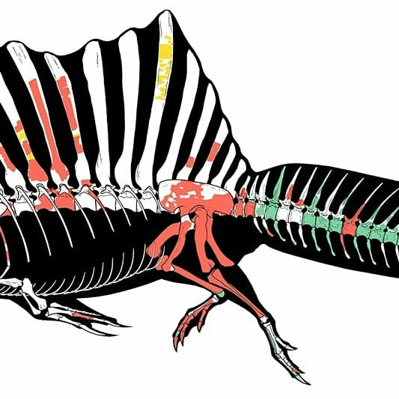
Apesar de suas proezas na natação, o Spinosaurus provavelmente não se afastou muito da terra. Sem dúvida, o spinossaurus era um nadador capaz em águas rasas, mas seus fósseis também são encontrados no interior, então provavelmente vivia bem em terra e na água.

“Você sabia?”
Paleontólogos pesquisam os registros de vida da época dos dinossauros. Cientistas estudam e descobrem como era a vida há milhões de anos. Matemáticos utilizam dados numéricos para comprovar esses fatos!
QUESTÃO 1
Era Mesozoica...
Muito tempo antes do aparecimento do homem há aproximadamente 220 milhões de anos, surgiram os primeiros dinossauros em nosso planeta. Esses répteis dominaram a Terra por mais de 150 milhões de anos até desaparecerem, há cerca de 65 milhões de anos, ao que tudo indica, após a colisão de um meteorito com a Terra.
Considerando os dados apresentados no trecho acima, calcule o período de existência dos dinossauros e há quanto tempo desapareceram.
Faça os seus cálculos e apresente-os.

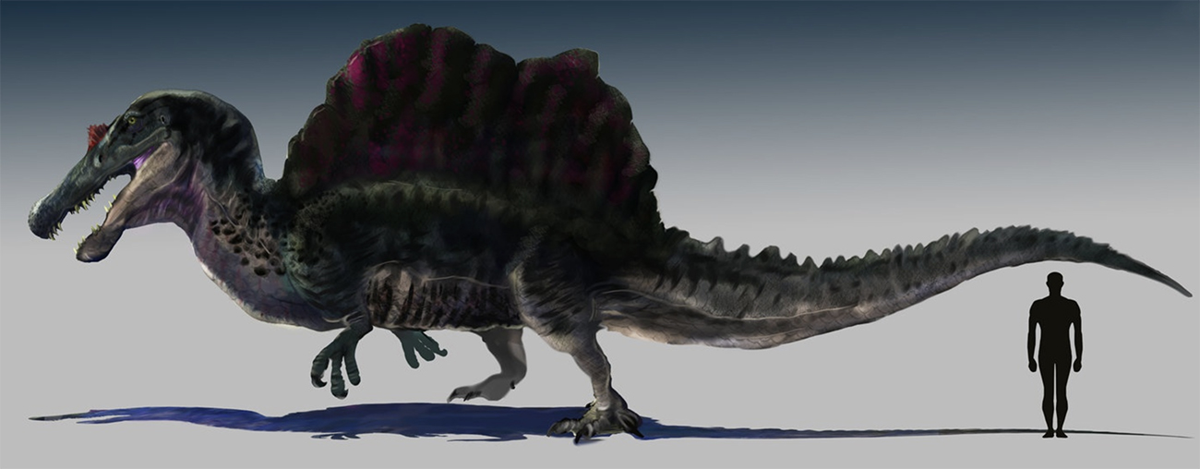A perspectiva do monstro marinho do Cretáceo. Ilustração, https://www.quora.com/.

Questão 2
Um paleontólogo registrou que o tamanho dos passos de um dinossauro da espécie “Espinossauro” é de 50 centímetros de comprimento na fase adulta. Ao medir o passo de um dinossauro da mesma espécie, enquanto filhote, constatou-se ser equivalente a metade do tamanho do passo do dinossauro na fase adulta. O dinossauro adulto leva 10 segundos para percorrer o trajeto do ponto A ao ponto B.
Desse modo, quanto tempo leva o dinossauro adulto para percorrer o trajeto do ponto A ao ponto C? Quantos passos o dinossauro filhote dará para percorrer do ponto A ao ponto C?
Como você pensou? Explique.
,
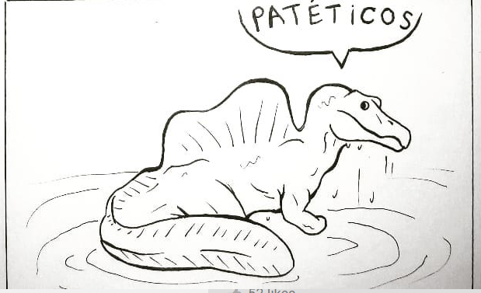
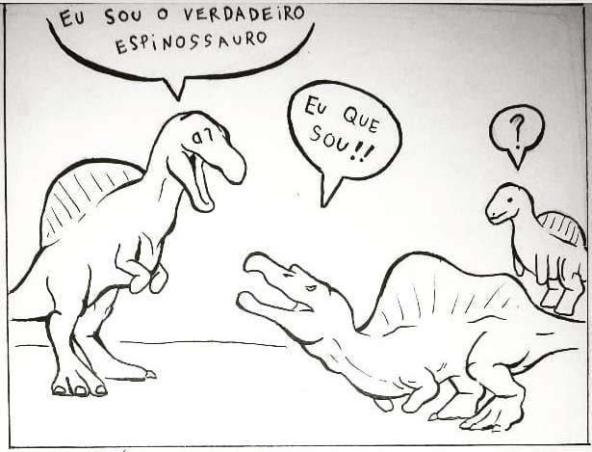

Questão 3
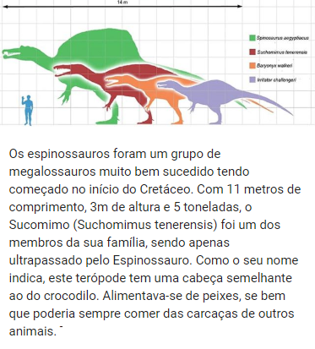
Muitos cientistas se referem aos “terríveis lagartos” utilizando o termo DINOSSAURO. Em um museu de Paleontologia, há uma área destinada às imagens de cinco tipos de dinossauros que já habitaram a América do Sul.
Sabe-se que esses grupos batalhavam entre si para sobreviver. Considere-se que os “terríveis lagartos” não batalham com os dinossauros de sua mesma espécie.
De quantas maneiras podemos escolher dois entre esses cinco tipos de dinossauros para que ocorra uma batalha?
a) 3 maneiras diferentes.
b) 6 maneiras diferentes.
c) 10 maneiras diferentes.
d) 12 maneiras diferentes.
e) 13 maneiras diferentes.
Mostre como você pensou.

Questão 4
Um grande museu paleontológico organizou uma exposição jurássica e abriu a venda de ingressos ao público em geral. Verifique o que o anúncio dessa exposição dizia:
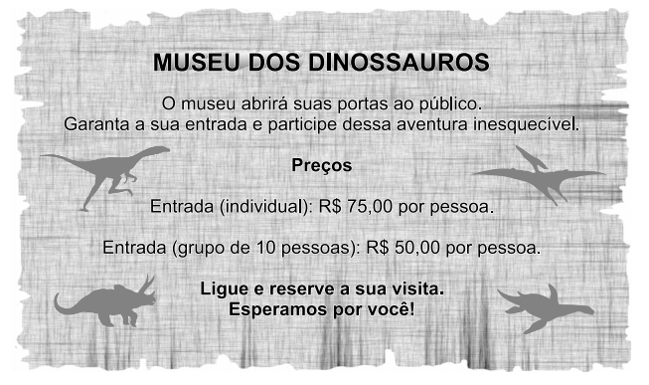
Após a divulgação do evento, o museu resolveu calcular os ganhos que obteve com a venda de entradas. O gráfico a seguir informa esses registros apresentando a venda ocorrida em cada categoria.

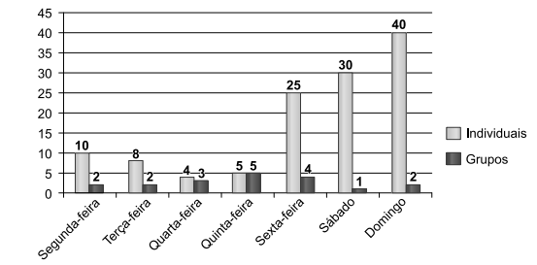

A partir das informações fornecidas, responda:
Em reais, quais foram os dois dias em que se teve maior arrecadação?
a) Quinta-feira e sábado.
b) Quinta-feira e sexta-feira.
c) Sábado e domingo.
d) Sexta-feira e domingo.
e) Segunda-feira e sábado.
Apresente seus cálculos.

Questão 5
Sudoku,[1] por vezes escrito Su Doku (数独 'sūdoku'?) é um jogo baseado na colocação lógica de números/imagens. O objetivo do jogo é a colocação de números/imagens de 1 a 9 em cada uma das células vazias numa grade de 9x9, constituída por 3x3 subgrades chamadas regiões. O quebra-cabeça contém algumas pistas iniciais, que são números/imagens inseridos em algumas células, de maneira a permitir uma indução ou dedução dos números em células que estejam vazias. Cada coluna, linha e região só pode ter um número/imagem de cada um dos 1 a 9. Resolver o problema requer apenas raciocínio lógico e algum tempo.
Resolva o jogo.

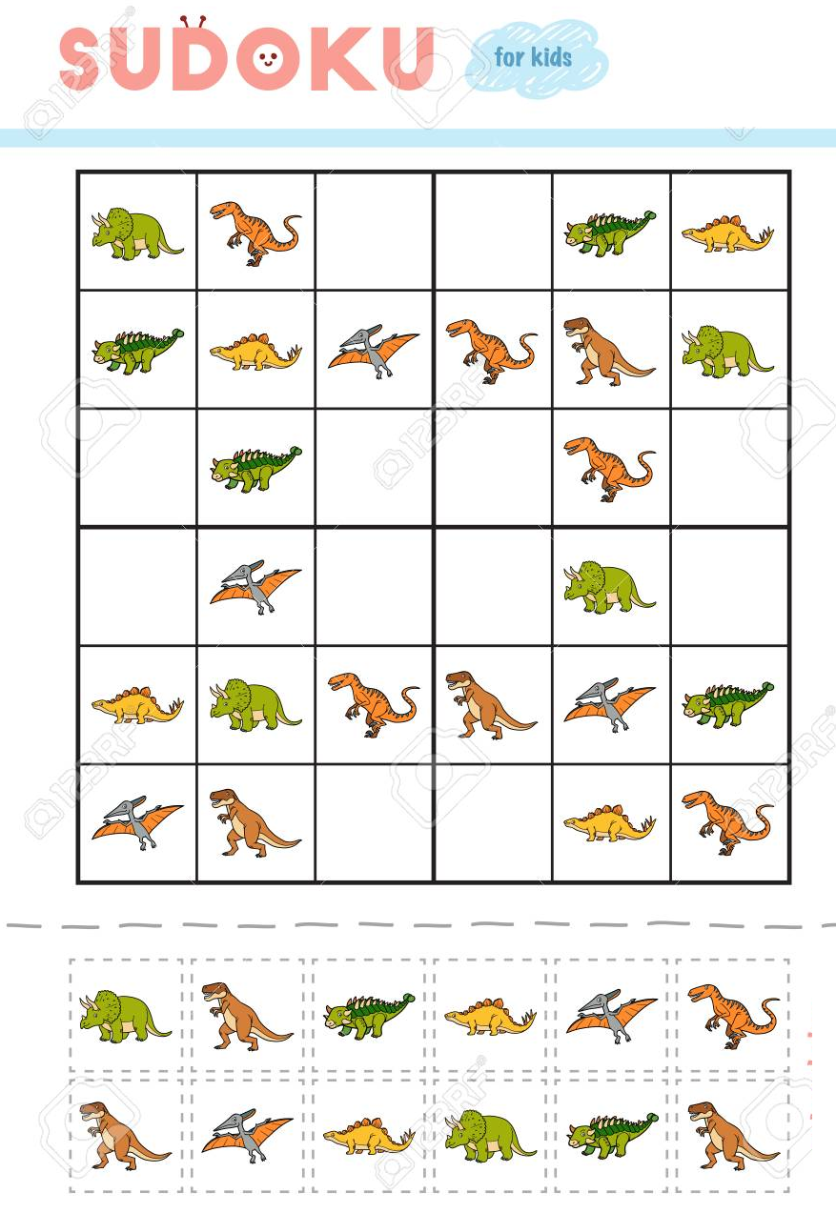
Parte superior do formulário
Parte inferior do formulário

